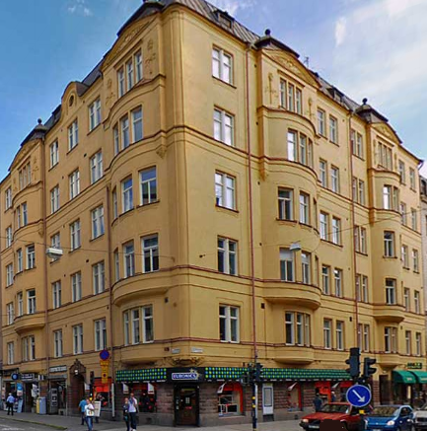

Ny ventilation i lägenheterna

Under denna vecka kommer 13 stycken ventilationsfläktar, för frånluft, att vara installerade på vårt tak. Detta innebär att vi kommer att få bättre luftcirkulation i bostadslägenheterna.

För att inte riskera för stort undertryck i bostadslägenheterna kommer fläktarna att gå med reducerad hastighet fram till att justerbara ventilationsdon monterats i kök och badrum/toaletter. Övriga gamla ventiler kommer att tätas med vitlackerade plåtluckor.

Arbetet med ventilationsdonen kommer att påbörjas efter helgerna medio januari 2017.

Justerbara ljuddämpande spaltventiler för tilluft ska monteras i fönsterkarmarna mot gatorna över fönsterbågarna. Detta arbete beräknas börja i slutet av januari 2017. Lägenhetens storlek bestämmer vilket antal ventiler som erfordras.

Vi kommer med ytterligare information en vecka före vi behöver tillträde till din lägenhet för att utföra respektive arbete.

Styrelsen
2016-12-13

